8.2 一阶微分方程
8.2.4 Bernoulli方程 8.2.5 全微分方程
二、相关知识
2.下列方程各是什么类型的方程？并将它们写成该方程的标准形式
（1）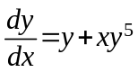 ； （2）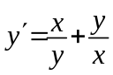;
（3）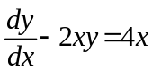, （4）(5x⁴+3xy²−y³)dx+(3x²y−3xy²+y² )dy=0;
解2.（1） ⇒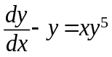, 是伯努利方程.
（2） ⇒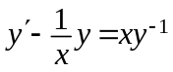, 是伯努利方程.
（3）, 是一阶非齐次线性方程, 不是伯努利方程.
(4) (5x⁴+3xy²−y³)dx+(3x²y−3xy²+y² )dy=0是全微分方程，因为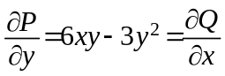。
三、练习题
求下列方程的通解.
1. 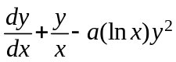 .
解 以y²除方程的两端, 得
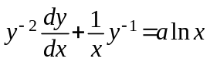,
即 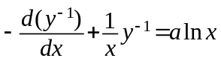,
令z=y⁻¹, 则上述方程成为
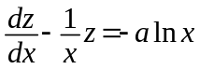.
这是一个线性方程, 它的通解为
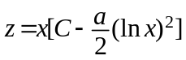.
以y⁻¹代z , 得所求方程的通解为
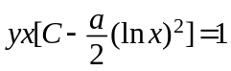.
2. (5x⁴+3xy²−y³)dx+(3x²y−3xy²+y² )dy=0.
解 这里
,
所以这是全微分方程. 取(x₀, y₀)=(0, 0), 有
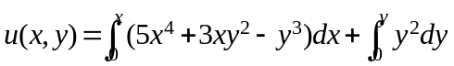
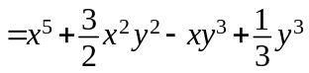.
于是, 方程的通解为
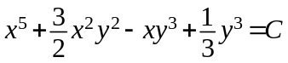.
3. (1+xy)ydx+(1−xy)xdy=0
解：该方程不是全微分方程. 将方程的各项重新合并, 得
(ydx+xdy)+xy(ydx−xdy)=0,
再把它改写成
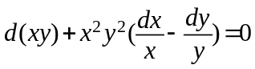,
这时容易看出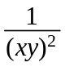为积分因子, 乘以该积分因子后, 方程就变为
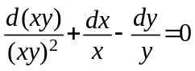,
积分得通解
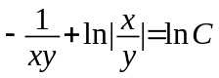, 即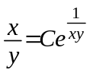.
4. 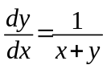.
解（一） 若把所给方程变形为
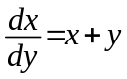,
即为一阶线性方程, 则按一阶线性方程的解法可求得通解.
解（二） 令x+y=u, 则原方程化为
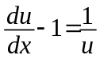, 即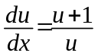.
分离变量, 得
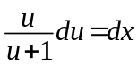,
两端积分得
u−ln|u+1|=x−ln|C|.
以u=x+y代入上式, 得
y−ln|x+y+1|=−ln|C|, 或x=Ce^{y}−y−1.

四、思考题
1. 凡可分离变量方程必是全微分方程吗？
答：对可分离变量的方程g(y)dy=f(x)dx，即g(y)dy-f(x)dx=0，令P=-f(x)，Q= g(y),故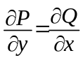=0，
由全微分方程的 判定条件可知，上述方程是全微分方程.
2．已知连续可微函数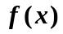满足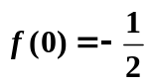，且
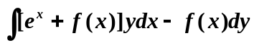
与路径无关，求函数及计算以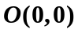为起点，沿着曲线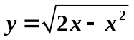到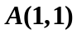点的路径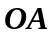的曲线积分值。
解 因曲线积分与路径无关，故有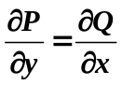,即得方程 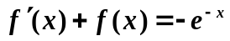
于是有 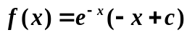 ，将代入上式得 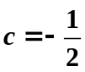，故
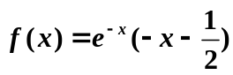.
由于积分与路径无关，故可取沿平行于坐标轴的路径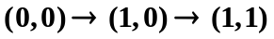，得


